TEATER BESAR TAMAN ISMAIL MARZUKI SEDERHANAKAN ALUR KERJA WIRELESS DENGAN SENNHEISER SPECTERA

Venue ikonik ini merupakan venue pertama di Indonesia yang menggunakan Sennheiser Spectera
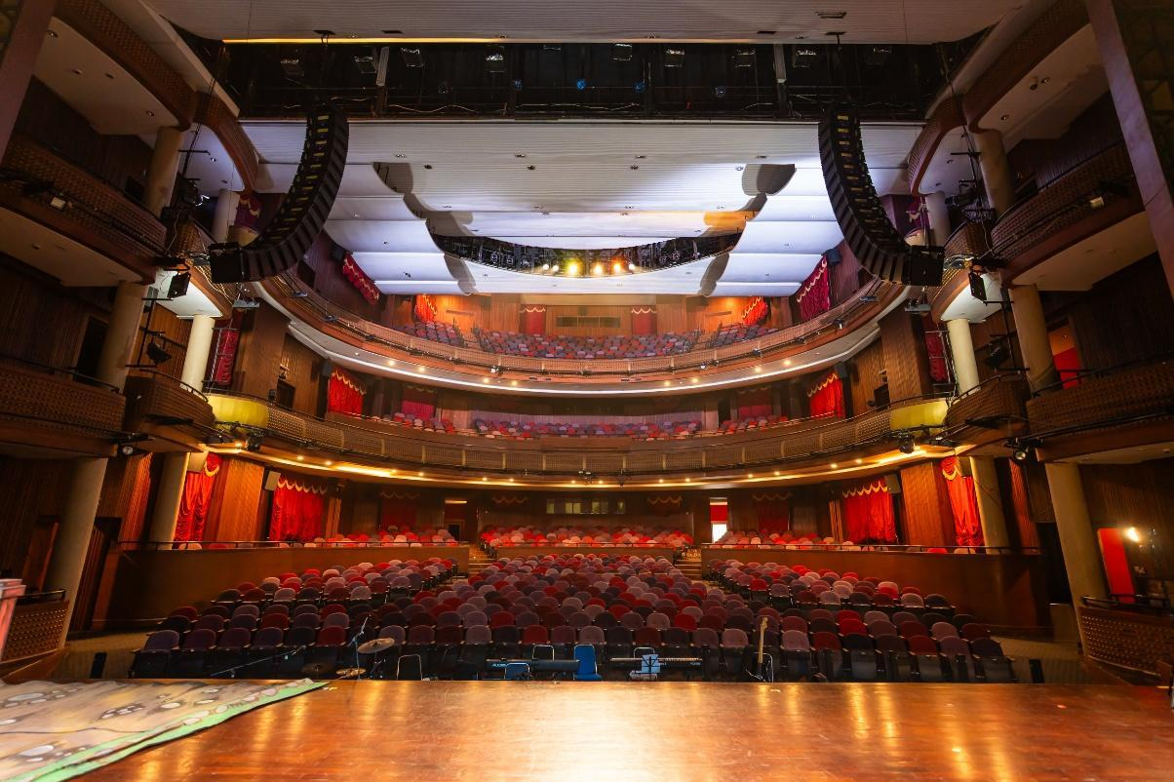

Jakarta, 31 Agustus 2026 – Sebagai tempat pertunjukan terbesar di kompleks seni dan budaya Taman Ismail Marzuki di Jakarta, Teater Besar merupakan teater berkapasitas 1.200 penonton yang dirancang untuk produksi berskala besar. Panggung dan infrastruktur produksinya mendukung pertunjukan teater, musikal, konser, serta pertunjukan budaya lainnya, di mana setiap produksi memiliki kebutuhan teknis yang berbeda-beda. Untuk memenuhi kebutuhan tersebut, Teater Besar menjadi tempat pertunjukan pertama di Indonesia yang menggunakan Sennheiser Spectera, ekosistem wideband bidirectional wireless pertama di dunia.

Menyelenggarakan program yang beragam berarti tidak ada dua pertunjukan di Teater Besar yang benar-benar sama. Perbedaan perusahaan produksi, tim teknis, tata letak panggung, serta kebutuhan wireless membuat tim teknis venue perlu mempersiapkan dan mengonfigurasi sistem audio untuk setiap pertunjukan.

Pada tahun 2016, venue mulai merencanakan peningkatan besar pada sistem audionya, dengan beralih dari sistem analog ke digital. Sistem baru tersebut diperkenalkan pada tahun 2018, dengan Albeta, sebagai system integrator venue, yang mengawasi implementasinya. Namun, seiring berkembangnya kebutuhan produksi, meningkatnya jumlah wireless microphone menghadirkan tantangan baru, terutama dalam hal RF coordination, waktu setup, dan kebutuhan ruang untuk peralatan.

Bagi tim teknis venue, prioritasnya adalah memiliki sistem wireless yang dapat mempermudah operasional sehari-hari tanpa membatasi kemungkinan pengembangan di masa mendatang.

“Yang kami cari pada dasarnya adalah sistem yang sederhana, mudah di-setup, tidak memakan terlalu banyak ruang, dan memiliki proses instalasi yang praktis,” ujar Dwi Winarno, Technical Audio Specialist di Teater Besar. “Di saat yang sama, sistem tersebut juga harus memiliki ruang untuk berkembang seiring dengan perubahan kebutuhan kami di masa mendatang.”

Daripada mengganti infrastruktur audio yang sudah ada di venue, proyek ini berfokus pada perluasan kemampuan wireless-nya seiring dengan berkembangnya kebutuhan produksi.

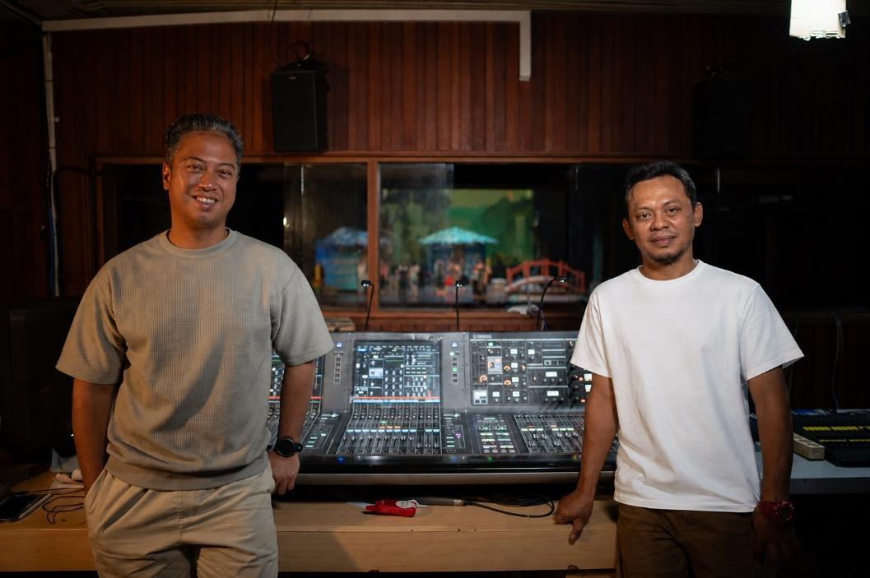
Yosafat, Direktur Albeta, System Integrator untuk proyek ini, dan Dwi Winarno, Technical Audio Specialist di Teater Besar

Menjawab tuntutan produksi live modern

Produksi teater berskala besar dapat membutuhkan puluhan mikrofon wireless yang beroperasi secara bersamaan, sehingga menciptakan lingkungan RF yang kompleks.

“Salah satu tantangan terbesar kami adalah interferensi RF,” ujar Dwi. “Sebelumnya, kami menggunakan arsitektur konvensional satu perangkat untuk satu receiver, sehingga benturan frekuensi sering terjadi ketika 40 hingga 50 mikrofon wireless beroperasi secara bersamaan. Benturan ini menimbulkan noise dan interferensi yang tidak diinginkan, yang dapat mengganggu produksi teater berskala besar secara signifikan.”

Venue itu sendiri juga menghadirkan tantangan akustik. Karakteristik arsitektur serta perilaku suara di dalam ruangan dapat memengaruhi performa audio, sehingga persiapan yang matang menjadi bagian penting dalam setiap produksi.

Sebelum menggunakan Spectera, arsitektur wireless konvensional di Teater Besar membuat jumlah receiver dan perangkat pendukung bertambah seiring dengan jumlah mikrofon yang dibutuhkan. Untuk produksi yang menggunakan 32 channel wireless, hal ini berarti membutuhkan rak peralatan berukuran besar serta waktu tambahan untuk proses pemindahan, persiapan, dan instalasi.

Bagi tim teknis venue, tantangannya bukan sekadar mengakomodasi lebih banyak mikrofon, tetapi juga menemukan cara yang lebih efisien untuk mengelola lingkungan wireless yang semakin kompleks.

Pendekatan baru dalam audio wireless.

Teater Besar menjadi venue pertama di Indonesia yang menerapkan Spectera, memperkenalkan platform ini ketika masih relatif baru di pasar.

“Ketika pertama kali memperkenalkan Spectera kepada Mas Dwi, pemahaman saya sebagian besar didasarkan pada presentasi produk dan diskusi bersama tim Sennheiser,” ujar Yosafat. “Saya telah melihat sistem ini diuji coba, tetapi belum pernah melihatnya digunakan dalam produksi live berskala besar.”

Arsitekturnya yang ringkas menjadi salah satu aspek pertama yang menonjol selama demonstrasi.

“Dulu, saat menggunakan 32 unit terpisah, kami harus menyiapkan rak yang sangat besar untuk menampung seluruh peralatan,” jelas Dwi. “Dengan sistem ini, satu unit yang ringkas dapat menampung semuanya. Sebagian besar rak besar tersebut kini sudah tidak lagi diperlukan.”

Saat ini, sistem tersebut terdiri dari Sennheiser Spectera Base Station, 2 antena DAD, 15 bidirectional bodypack, dan mikrofon headset Sennheiser HSP 4. Sistem ini terutama mendukung produksi teater dan musikal, serta digunakan untuk acara korporat, talk show, diskusi panel, dan produksi serupa.

Menyederhanakan pengoperasian sistem nirkabel dan pengelolaan RF

Sekitar 70 persen produksi di venue yang membutuhkan sistem wireless kini menggunakan Spectera, dengan konfigurasi yang umumnya melibatkan sekitar 15 wireless channels. Sejak diterapkan, sistem ini telah mendukung sekitar delapan hingga sepuluh produksi di Teater Besar.

Pengurangan jumlah peralatan memberikan dampak nyata pada alur kerja di venue.

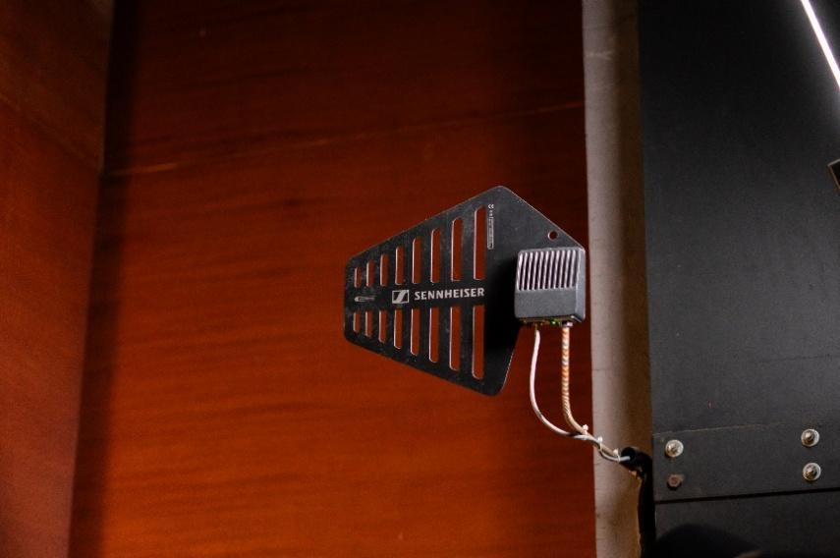 | 2 antena DAD ditempatkan di sudut kanan atas dan kiri atas panggung.

“Perbedaannya dibandingkan dengan sistem analog kami sebelumnya sangat signifikan,” ujar Dwi. “Sistem ini jauh lebih ringkas dan efisien, baik dari segi waktu maupun ruang.”

Pengelolaan RF juga menjadi lebih terukur. Sebelum setiap acara, tim teknis dapat menyalakan perangkat yang akan digunakan dan menganalisis lingkungan RF melalui Spectera WebUI. Sistem ini menampilkan aktivitas RF secara visual, sehingga teknisi dapat mengidentifikasi frekuensi dengan tingkat interferensi yang lebih rendah dan memilih opsi yang paling sesuai untuk kebutuhan produksi.

“Sebelumnya, kami tidak memiliki cara untuk memvisualisasikan kondisi RF seperti ini,” jelas Dwi. “Kini, performa RF dapat terlihat dan kami dapat menganalisisnya secara langsung melalui software pemantauan sebelum acara dimulai.”

Spectera WebUI juga memberikan visibilitas terhadap kualitas sinyal, status perangkat, dan kondisi baterai selama pengoperasian.
“Sumber kepercayaan terbesar kami adalah Spectera WebUI. Sistem ini memberikan visibilitas yang detail dan real-time terhadap kondisi RF selama pertunjukan berlangsung.”

Kemampuan untuk memantau kondisi RF secara mendetail memberikan tim teknis visibilitas yang lebih baik sebelum dan selama proses produksi.

Kepercayaan diri di balik layar

Pada akhirnya, nilai Spectera di Teater Besar tercermin dari cara tim teknis bekerja selama proses produksi. Dengan visibilitas penuh secara real-time terhadap status perangkat, seperti volume, latensi, level baterai, dan kondisi RF, tim dapat menghabiskan lebih sedikit waktu untuk menangani infrastruktur wireless dan lebih banyak waktu untuk berfokus pada pertunjukan itu sendiri.

Bergabung dengan Teater Besar sejak 2018, Dwi telah mengalami beberapa generasi teknologi audio di venue tersebut. Penilaiannya terhadap Spectera didasarkan pada pengalaman tersebut serta penggunaannya dalam berbagai produksi sehari-hari .
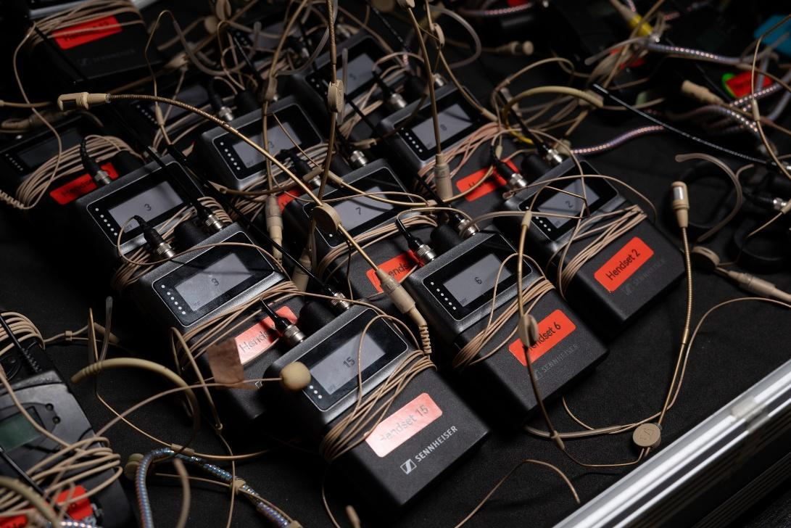
Sekitar 70 persen produksi di venue yang membutuhkan sistem wireless kini menggunakan Spectera, dengan pengaturan tipikal yang melibatkan sekitar 15 wireless channels.

“Sejak mulai menggunakan Spectera, saya belum menemukan adanya gangguan atau masalah teknis,” ujar Dwi. “Selama sistem telah diatur dengan benar dan semuanya terhubung dengan baik, kami cukup memantau performanya melalui perangkat lunak selama acara berlangsung.” Bagi Teater Besar, keandalan dan visibilitas tersebut menjadi bagian dari pendekatan yang lebih efisien dalam produksi nirkabel, yang dapat beradaptasi seiring dengan terus berkembangnya kebutuhan teknis venue.

“Sejauh ini, belum ada sistem lain yang benar-benar seperti ini.”

Bagi venue yang menyelenggarakan produksi dengan skala dan format yang beragam sepanjang tahun, sistem wireless yang tepat adalah sistem yang mampu mendukung kompleksitas setiap produksi sekaligus tetap tidak mengganggu pihak yang menjalankannya.

Tentang Merek Sennheiser
Kami hidup dan bernapas dengan audio. Kami didorong oleh semangat untuk menciptakan solusi audio yang membuat perbedaan. Membangun masa depan audio dan menghadirkan pengalaman suara yang luar biasa bagi pelanggan kami – inilah yang telah diwakili oleh merek Sennheiser selama lebih dari 80 tahun. Sementara solusi audio profesional seperti mikrofon, solusi rapat, teknologi streaming, dan monitoring system adalah bagian dari bisnis Sennheiser electronic GmbH & Co. KG, bisnis dengan perangkat konsumen seperti headphone, soundbars, dan alat bantu dengar yang disempurnakan untuk berbicara dioperasikan oleh Sonova Holding AG di bawah lisensi Sennheiser.

www.sennheiser.com
www.sennheiser-hearing.com

Kontak Media untuk Communications Manager | Sennheiser APAC
Phang Su Hui
Suhui.phang@sennheiser.com
M +65 91595024

Kontak Media untuk ID PR Agency | Occam
Septa Perdana
Septa@occam.co.id
M +62 82111509853

